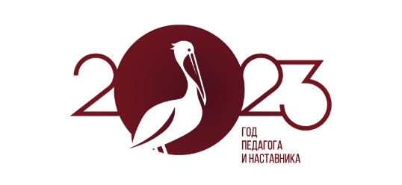
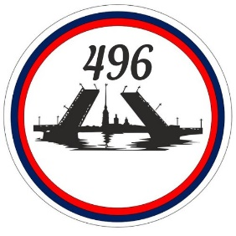  ГБОУ школа №496 Московского района Санкт-Петербурга | 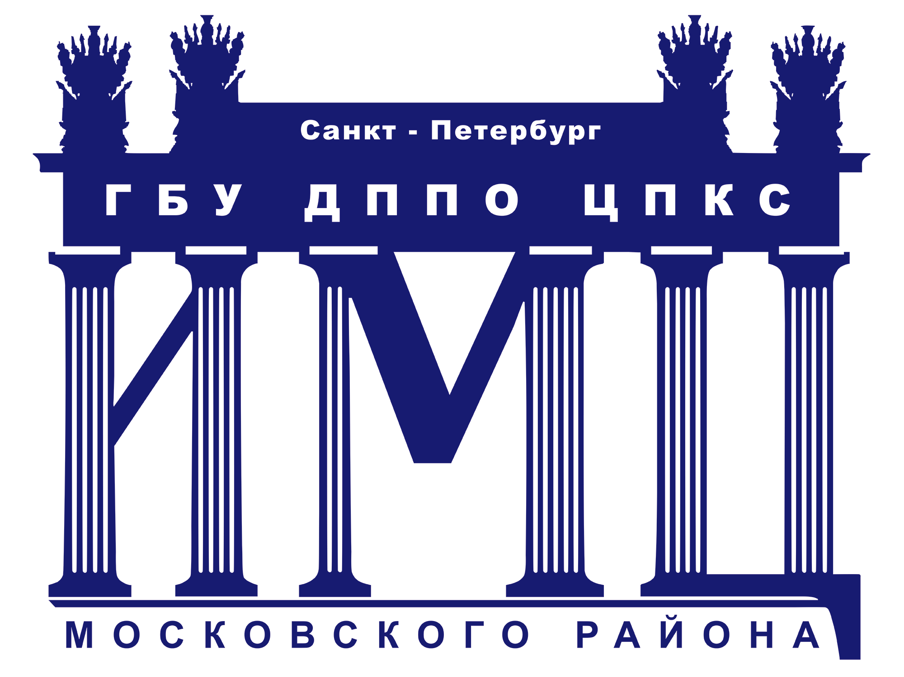  ГБУ ДППО ЦПКС  «Информационно-методический центр» Московского района Санкт-Петербурга

Пост-релиз
районного семинара для заместителей директоров по УВР
«Основы методики преподавания, основные принципы деятельностного подхода, виды и приемы современных педагогических технологий
(на примере работы с текстом)»
23 марта 2023 года в 15.00 на базе Государственного бюджетного общеобразовательного учреждения средней общеобразовательной школы №496 Московского района Санкт-Петербурга состоялся районный семинар для заместителей директоров по УВР «Основы методики преподавания, основные принципы деятельностного подхода, виды и приемы современных педагогических технологий (на примере работы с текстом)».
В работе семинара приняло участие более 50 человек из образовательных организаций Московского района Санкт-Петербурга.
В ходе семинара педагогическим коллективом школы были представлены мастер-классы, демонстрирующие различные приемы работы с текстом с целью формирования читательской грамотности. В своем выступлении Паздникова Надежда Михайловна, заместитель директора по УВР отметила, что повышение качества образовательных достижений обучающихся напрямую зависит от развития читательской грамотности.
На примере одного текста участники семинара познакомились с технологией формирования смыслового чтения, технологией ИНСЕРТ, поучаствовали в создании ментальной карты на основе текста. Особый интерес у коллег вызвала работа с информационным шумом в тексте как основой дифференцированного подхода и чтение с полным пониманием текста как возможность построение диспута.
Участникам семинара было предложено на каждом мастер-классе провести саморефлексию и отметить в собственном маршрутном листе 4 пункта: знал, не знал (узнал сегодня), остались вопросы и появились идеи.
В ходе подведения итогов семинара было отмечено, что данные приемы и технологии работы с текстом необходимо использовать не только на уроках русского языка и литературы, но и на любых предметах (биологии, географии, математике и т.д.). Также были отмечены увлеченность коллектива, положительный настрой и высокий уровень организации семинара.
Более 70% участников семинара высказали мнение, что продемонстрированные приемы и технологии очень актуальны, и коллеги готовы использовать полученные знания в собственной образовательной практике.

